|  |  |
| --- | --- |
| **CUBA. HABANA & VARADERO 2025-2026** | |
| Recorrer La Habana es un verdadero atractivo. La belleza de su arquitectura, sus edificaciones, los tesoros de sus museos invitan a adentrarse en sus calles. Bordeada por un extenso litoral, en el cual pueden disfrutarse de más de 14 km de playas de calidad, y resguardada por un abarcador cinturón verde que garantiza la salud ambiental de una plaza preparada.  Ubicado en la península de Hicacos, Varadero es la principal plaza de sol y playa en Cuba. Se extiende 22 km a lo largo. Puerto libre, cuenta con tres marinas internacionales. Considerado el más famoso balneario de Cuba, el paisaje abierto, el clima cálido, la transparencia de su mar y las finas arenas hacen de Varadero un destino inolvidable e irrepetible. | |
| **NUESTRO PLAN INCLUYE (POR PERSONA)** | **NUESTRO PLAN NO INCLUYE (POR PERSONA)** |
| • Traslados aeropuerto – hotel playa – hotel ciudad – aeropuerto.  • 3 noches de alojamiento en Varadero (alimentación todo incluido)  • 2 noches de alojamiento en Habana (alimentación desayunos diarios)  • Tarjeta de asistencia médica para menores de 85 años.  • Propinas e impuestos hoteleros.  • Tarjeta de turismo de ingreso a Cuba.  **SOLO EN LA HABANA**  • City tour sin almuerzo.  **SOLO EN VARADERO**  • Snacks entre comidas.  • Bebidas y licores ilimitados (+18).  • Toallas para la playa y las piscinas.  • Deportes acuáticos no motorizados. | • Tiquetes aéreos.  • Impuestos del tiquete y salida de los países.  • Gastos no estipulados.  • Actividades no descritas en el programa. |

**SELECTUM FAMILY RESORT VARADERO (5*)**

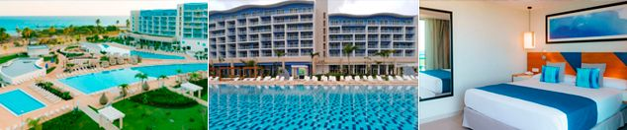

**VALENTIN QUINTA AVENIDA (4*)**

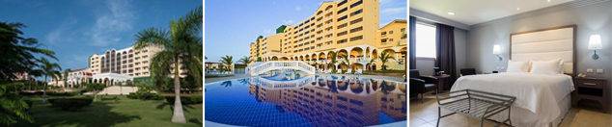

**PRECIO POR PERSONA EN DÓLARES AMERICANOS.**

|  |  |  |  |  |  |  |  |  |  |
| --- | --- | --- | --- | --- | --- | --- | --- | --- | --- |
| VIGENCIA  DE COMPRA | DESDE | | HASTA | | NOCHES | SENCILLA | DOBLE | TRIPLE | NIÑO  (2-11) |
| 30 sep 25 | 09-sep-25 | | 31-oct-25 | | 5 | $ 695 | $ 489 | $ 465 | $ 329 |
| **NOCHE ADICIONAL CIUDAD** | | | | | $ 164 | $ 86 | $ 78 | $ 45 |
| **NOCHE ADICIONAL PLAYA** | | | | | $ 64 | $ 57 | $ 55 | $ 31 |
| 01-nov-25 | 21-dic-25 | | 5 | | $ 815 | $ 579 | $ 569 | $ 369 |
| **NOCHE ADICIONAL CIUDAD** | | | | | $ 181 | $ 94 | $ 93 | $ 49 |
| **NOCHE ADICIONAL PLAYA** | | | | | $ 97 | $ 83 | $ 81 | $ 44 |
| 05-ene-26 | 31-mar-26 | | 5 | | $ 815 | $ 579 | $ 569 | $ 369 |
| **NOCHE ADICIONAL CIUDAD** | | | | | $ 181 | $ 94 | $ 93 | $ 49 |
| **NOCHE ADICIONAL PLAYA** | | | | | $ 97 | $ 83 | $ 81 | $ 44 |
| 01-abr-26 | 30-jun-26 | | 5 | | $ 769 | $ 535 | $ 525 | $ 349 |
| **NOCHE ADICIONAL CIUDAD** | | | | | $ 181 | $ 94 | $ 93 | $ 49 |
| **NOCHE ADICIONAL PLAYA** | | | | | $ 83 | $ 70 | $ 67 | $ 37 |

**GRAND ASTON VARADERO (5*)**

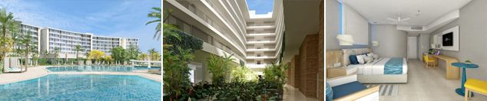

**GRAND ASTON LA HABANA (5*)**

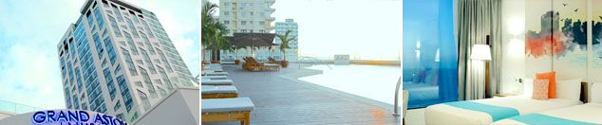

**PRECIO POR PERSONA EN DÓLARES AMERICANOS.**

|  |  |  |  |  |  |  |  |  |
| --- | --- | --- | --- | --- | --- | --- | --- | --- |
| VIGENCIA  DE COMPRA | DESDE | | HASTA | | NOCHES | SENCILLA | DOBLE | NIÑO  (11-17) |
| 30 sep 25 | 09-sep-25 | | 31-oct-25 | | 5 | $ 685 | $ 549 | $ 509 |
| **NOCHE ADICIONAL CIUDAD** | | | | | $ 107 | $ 93 | $ 89 |
| **NOCHE ADICIONAL PLAYA** | | | | | $ 100 | $ 72 | $ 62 |
| 01-nov-25 | 20-dic-25 | | 5 | | $ 719 | $ 539 | $ 505 |
| **NOCHE ADICIONAL CIUDAD** | | | | | $ 120 | $ 93 | $ 89 |
| **NOCHE ADICIONAL PLAYA** | | | | | $ 107 | $ 72 | $ 62 |
| 05-ene-26 | 31-mar-26 | | 5 | | $ 759 | $ 579 | $ 539 |
| **NOCHE ADICIONAL CIUDAD** | | | | | $ 120 | $ 93 | $ 89 |
| **NOCHE ADICIONAL PLAYA** | | | | | $ 120 | $ 86 | $ 74 |
| 01-abr-26 | 30-jun-26 | | 5 | | $ 739 | $ 559 | $ 519 |
| **NOCHE ADICIONAL CIUDAD** | | | | | $ 119 | $ 92 | $ 88 |
| **NOCHE ADICIONAL PLAYA** | | | | | $ 114 | $ 79 | $ 68 |

|  |  |  |
| --- | --- | --- |
| **OPCIONALES EN DESTINO** | | |
| **Entrada al Cabaret Tropicana**  Con la entrada al Cabaret Tropicana descubriréis el glamour y el ritmo de la noche cubana. Sin duda, la mejor manera de disfrutar de una increíble velada en pleno centro de La Habana.  **Incluye:**  *Entrada Plus: Entrada Show Cabaret “Bajo las Estrellas”. 1 Copa de Bienvenida. 1⁄4 Botella ron Havana Club Añejo Especial. 1 Ligante. 1 Saladito frutos secos.  **Desde USD 108 Por persona** | **Excursión al Valle de Viñales**  Descubre los campos de tabaco donde se elaboran los famosos habanos, pasa por la selva y navega por una cueva milenaria.  **Incluye:**  *Transporte desde y hacia el hotel  *Visita a una fábrica de tabacos manufacturados o a Casa del Veguero  *Paseo por el Parque Nacional Valle de Viñales  *Visita al Mural de la Prehistoria obra de arte de 120 metros  *Visita al Mirador Los Jazmines  *Visita a la Cueva del Indio y paseo en lancha por su río subterráneo.  *Almuerzo criollo en un restaurante de la zona, con música campesina.  **Desde USD 117 Por persona** | [**Pregunta por estas y más excursiones**](https://api.whatsapp.com/send?phone=573124652830) |
|  |  |

|  |
| --- |
| **TERMINOS Y CONDICIONES** |
| • Reserva hasta agotar existencia  • Se consideran niños de 2 a 11 años  • Aplica suplementos para otras fechas  • Los precios mencionados son condicionales hasta el momento que se confirme la reserva  • Estas tarifas pueden variar si se cambian hoteles, fechas de viaje, servicios, número de  Integrantes y temporadas especiales, en estos casos pueden aplicar suplementos  • Para viajar se requiere pasaporte con vigencia mínima de 6 meses, cédula de ciudadanía original.  • Diligenciar para la entrada a Cuba el formulario digital con mínimo 7 días de anticipación al viaje. [CLICK AQUÍ](https://www.dviajeros.mitrans.gob.cu/inicio) |
| **PARA TENER EN CUENTA** |
| • Alojamiento pago en dólares americanos.  • Tarifas e impuestos sujetos a cambios sin previo aviso.  • En caso de no SHOW se aplica penalidad del 100 % sobre el valor del paquete.  • Es importante que este en el aeropuerto como mínimo con cuatro (4) horas antes de la salida del vuelo.  • El tiquete después de emitido NO es reembolsable, NO es endosable, y aplican penalidades que la aerolínea disponga.  • Para adultos mayores de 85 años y hasta 99 años el valor de suplemento por asistencia médica es de Usd 2 dólares diarios  • Para menores de edad deben presentar pasaporte, registro civil de nacimiento y permiso autenticado en notaria por los padres.  La mayoría de habitaciones cuentan con cama doble o matrimonial 125cm ancho X 180cm largo |
| https://tureserva.com.co/wp-content/uploads/2019/05/550X79.png |